

最新消息：统信UOS服务器版V20 1060（12月更新）正式发布！

该版本从客户需求出发，以优化产品操作体验为宗旨，着力改善产品基础五性，使系统的兼容性、安全性和稳定性进一步提升，满足客户各类场景下的数字化基础设施底座构建需求。

* 支持飞腾S5000C处理器
* 内嵌多项内核增强
* LoongArch平台支持TPM安全芯片
* CVE漏洞修复
* 集成新版授权客户端，支持更多授权场景
* ......

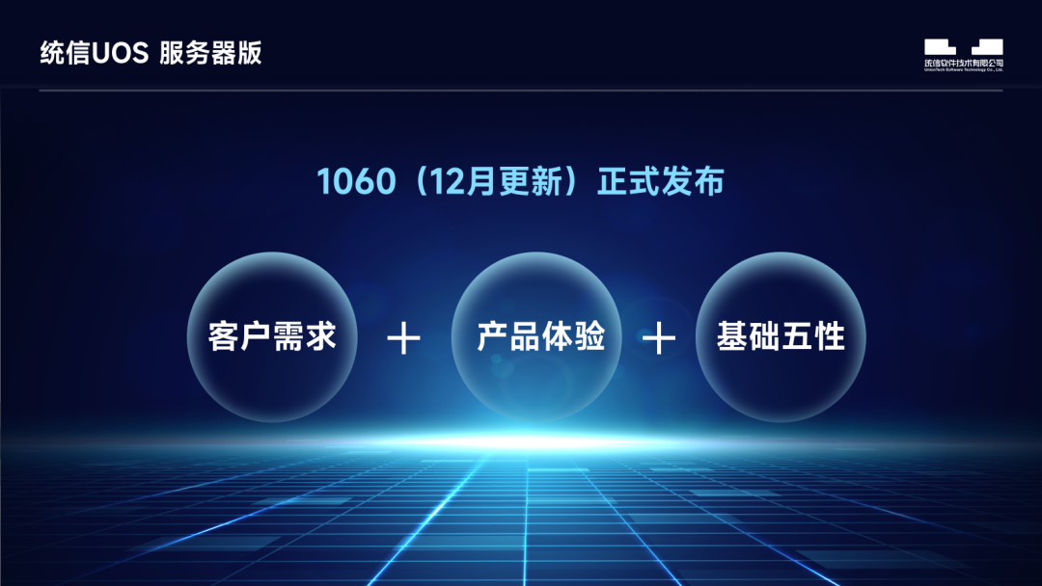

最新的软件包已被推送到统信软件仓库中，您只需执行简单的几条命令即可完成版本升级，详情请参见《统信UOS服务器版V20 1060升级手册》，欢迎体验！

三大利器

作为中国操作系统领创者，统信UOS服务器版通过构建强大的全栈安全体系、进行深入的融合选型设计、采用高效的运维管理机制，为客户提供了更加安全、便捷、高效的产品和服务。

在最新版本中，统信UOS服务器版完善了全栈安全体系、检验了融合设计成果。

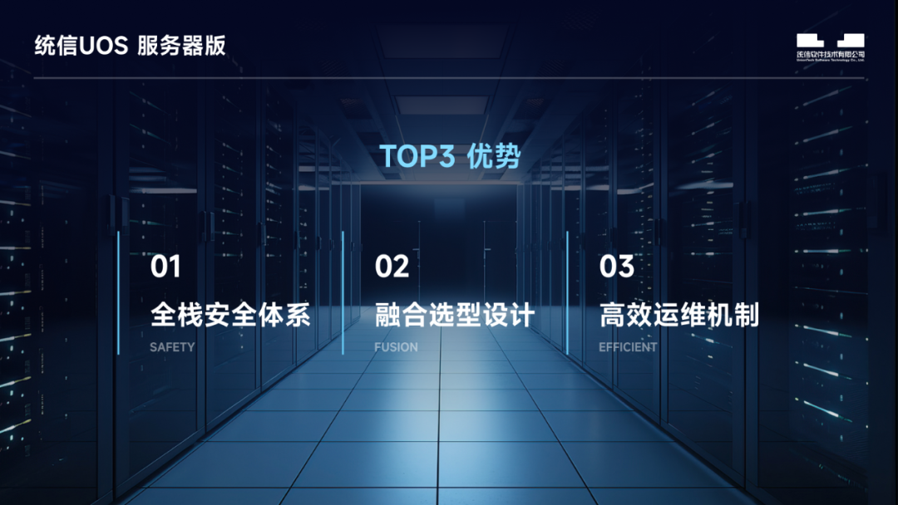

基础五性

强安全

经过多方面、多维度的验证，统信UOS服务器版V20出厂就已具备强安全性。

深耕基础软件领域20年，统信软件基于[分层分类](http://mp.weixin.qq.com/s?__biz=MzIzNjQ5Mzg1Mg==&mid=2247550971&idx=1&sn=f44753a88e695556b9b31b445c5a7a04&chksm=e8d54a88dfa2c39efd566f9a73a46ad9133850e18467cf1678b9afdb448d55dd5f002b2bd91d&scene=21" \l "wechat_redirect)的理念和算法，从自身安全、生态安全和供应链安全三个方面打造统信UOS服务器版的全栈安全能力。

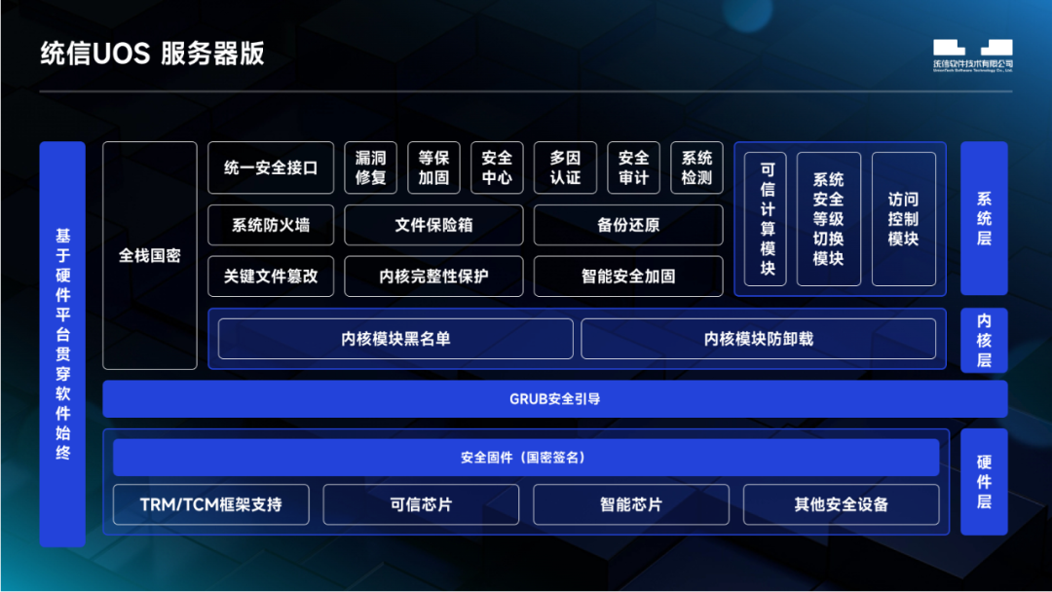

数信融合时代，统筹安全与发展，是客户的“必选项”。

在最新版本中，为了更能满足各个领域和场景中不同的安全应用需求，统信UOS服务器版通过飞腾S5000C\_CEU密码引擎驱动支持、LoongArch平台TPM安全芯片支持、「统信有固」更新升级等，进一步提升了系统安全性。

此外，统信UOS服务器版还做到了漏洞的及时感知、及时修复、及时响应，并已将漏洞信息上传到统信安全应急响应中心，形成漏洞管理闭环。

详情请参见<https://src.uniontech.com/#/index?t=170228903461>

高稳定

作为支撑数据中心各类业务系统的核心基础设施，操作系统在面临各类非预期故障事件时需保证可用性及稳定性，具备为业务系统持续提供可靠服务的能力。统信UOS服务器版在设计之初就已经将高稳定性作为操作系统研发的重中之重。

* 稳定内核：基于上游稳定版Linux内核二次开发，根据客户业务功能需求和特性，提供内核定制、系统服务裁剪与扩充、性能调优、应用迁移指南等服务；
* 热补丁升级机制：在升级最新系统补丁、修复内核缺陷和安全漏洞时，无需重启系统或中断业务应用，最大程度上减少系统关机和业务中断时间；
* LTP工具测试：LTP Stress 7×24小时长时间高负荷条件下的压力测试无宕机，测试用例通过率超99%；长时高负荷运行，卸荷后60秒内实现流畅运行。

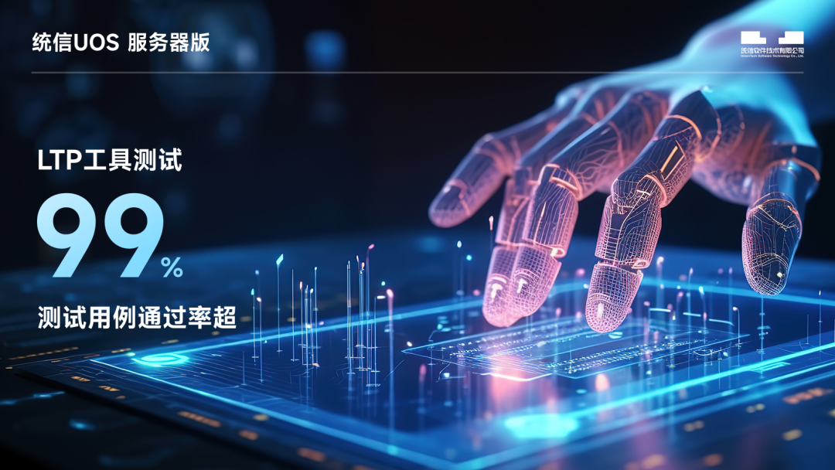

在最新版本中，统信UOS服务器版通过增强PCIe AER错误上报机制，能够更准确定位和分析错误，使系统健壮性、可靠性得到进一步提升。

高性能

统信UOS服务器版在充分保障安全性、稳定性的同时，极度重视系统性能的调校，通过引入国内外主流技术工具，基于“破除瓶颈桎梏、资源充分利用”原则，针对人工智能、大数据、云计算、Web服务、容器等各场景予以持续优化改进。

在最新版本中，统信UOS服务器版新增了ACPI HMAT特性。ACPI HMAT支持异构内存属性表，能通过提供内存端缓存属性信息以及与系统物理地址 (SPA) 内存范围相关属性信息来优化内存。



易维护

可维护性的提升能够有效提高系统可用性，同时也能提升运维效率等。统信UOS服务器版提供了一系列高效运维机制，包括在漏洞或缺陷发生前、发生时、发生后的横向维护设计，以及从方案层、应用层、内核层到硬件层的纵向维护设计。



* 自研产品：通过自研「统信有幄」和「统信有易」，减轻客户快速数字化转型进程中与日俱增的运维压力，简化系统迁移操作、降低系统迁移成本；
* 开源产品：提供了一系列丰富多样的开源解决方案，包括面向场景的AI系统调优能力等，让客户可以充分享受到开源生态所带来的技术红利；
* 服务体系：统信软件拥有7大原厂区域服务中心、31个自建省级服务点，为客户提供广泛的服务，包括远程服务、现场服务、培训服务、咨询服务和定制服务。

泛兼容

操作系统和软件、硬件之间的兼容性对于客户业务系统可靠性、安全性以及性能至关重要，兼容性不足会导致客户的业务系统崩溃或者完全无法运行。

为保障系统兼容性，统信软件紧跟行业内软硬件最新动态：

* 通过制定全面、灵活的测试策略保障操作系统在不同环境下的稳定运行能力；
* 通过不断改进测试方法、引入新型测试技术，以及自动化测试与人工测试结合等手段，应对各类新技术多样化发展的复杂场景。

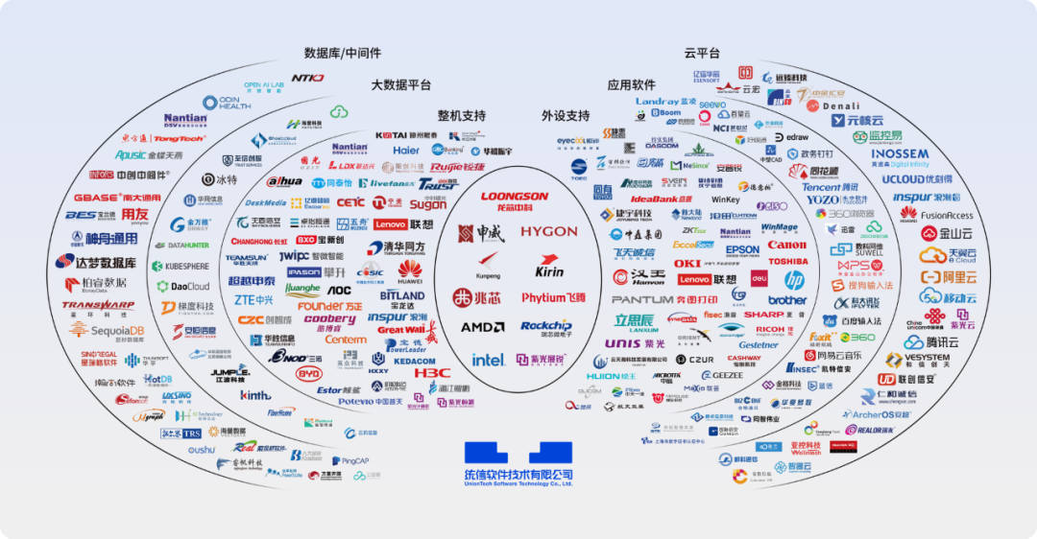

在最新版本中，统信UOS服务器版联合生态伙伴引进了兆芯、飞腾、龙芯、申威等厂商的最新优势特性，以增强系统兼容能力：

* 支持飞腾S5000C
* 申威平台支持Ceph14版本
* 更新网讯网卡txgbe、txgbevf、ngbe、ngbevf驱动
* 优化海康威视WX1860A2网卡驱动
* 更新3C5000平台浪潮自研BMC显卡驱动
* 合入飞腾E2000 BMC补丁
* 更新兆芯补丁至v5.0.3版本
* 优化龙芯3D5000-128核心支持功能
* 优化海光三号处理器系统安装

质量再提升

在最新版本中，为满足客户日益增长的业务系统需求，统信UOS服务器版集成了新版授权客户端以支持更多授权场景，同时还提供了一些系统增强能力作为技术预览项供客户体验，并针对一些已知问题提供了有效的解决方案：

* 新增支持OCFS2文件系统
* 新增支持Nvme-Over-Tcp
* 新增支持BFQ IO调度优先级策略QOS
* 解决部分场景下tcm\_fc模块加载问题
* 修复python3-kmod模块卸载失败问题
* 修复LoongArch环境网络配置异常问题
* 修复申威平台SPEC CPU 2006执行失败问题
* 修复OpenLDAP安装失败问题



**统信软件服务器操作系统与云计算产线总经理孟杰**表示，统信UOS服务器版已在众多关键行业中得到广泛应用，充分展现出卓越的性能和出色的安全性。2024年，我们将为客户提供更优质的产品和服务。

©统信软件技术有限公司。访问者可将本网站提供的内容或服务用于个人学习、研究或欣赏，以及其他非商业性或非盈利性用途，但同时应遵守著作权法及其他相关法律的规定，不得侵犯本网站及相关权利人的合法权利。除此以外，将本网站任何内容或服务进行转载，须备注：**该文档出自【faq.uniontech.com】统信软件知识分享平台**。否则统信软件将追究相关版权责任。